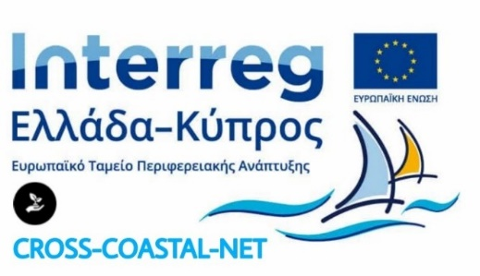

ΔΕΛΤΙΟ ΤΥΠΟΥ
Ενημερωτική Εκδήλωση στην Κίσσαμο | 27 Ιουλίου 2023, 12:00

To Επιμελητήριο Χανίων, ως εταίρος του έργου με τίτλο «Ανάπτυξη Διασυνοριακού Δικτύου Προώθησης Αειφόρου Παράκτιου Τουρισμού» και ακρωνύμιο CROSS-COASTAL-NET, διοργανώνει Ενημερωτική Εκδήλωση στην Κίσσαμο την Πέμπτη 27 Ιουλίου στις 12:00μμ στο Κέντρο Κοινότητας Κισσάμου στο Δραπανιά (Αίθουσα Συνεδριάσεων Δημοτικού Συμβουλίου).
Στην εκδήλωση θα γίνει παρουσίαση των σκοπών και δράσεων του έργου σε εκπροσώπους της τοπικής και περιφερειακής αυτοδιοίκησης, δημόσιους φορείς, φορείς της κοινωνίας των πολιτών κλπ.
Το έργο CROSS-COASTAL-NET επιχειρεί να εισαγάγει για πρώτη φορά στην κοινή διασυνοριακή περιοχή καινοτόμες πολιτικές αειφόρου τουριστικής διαχείρισης των παράκτιων περιοχών. Οι πολιτικές αυτές θα σχεδιαστούν με την ενεργό συμμετοχή των εμπλεκομένων μερών, μέσα από την ίδρυση και λειτουργία πρότυπων Κοινοτήτων Προστασίας και Ανάδειξης Παράκτιων Οικοσυστημάτων, αλλά και με την υποστήριξη των πλέον σύγχρονων μοντέλων μέτρησης της φέρουσας ικανότητας.
Ανάμεσα στους στόχους του έργου είναι η προστασία και ανάδειξη του φυσικού πλούτου και της βιοποικιλότητας των ευαίσθητων παράκτιων περιοχών Natura 2000 της Περιφερειακής Ενότητας Χανίων και της Επαρχίας Πάφου, η ανάδειξη νέων εναλλακτικών τουριστικών προορισμών πέριξ των προαναφερομένων παράκτιων περιοχών Natura 2000 καθώς και η ευαισθητοποίηση των κατοίκων και επισκεπτών αλλά και η ενίσχυση της διαχειριστικής ικανότητας των τοπικών κοινοτήτων σε θέματα προστασίας και ανάδειξης των φυσικών πόρων

Το έργο CROSS-COASTAL-NET συγχρηματοδοτείται από την Ευρωπαϊκή Ένωση (Ε.Τ.Π.Α.) και από Εθνικούς πόρους της Ελλάδας και της Κύπρου.

